**Actualizaciones en la web**

Detalle de los errores que se visualizan en la web del Centro Cultural:

PAGINA DE INICIO:

1. Ausencia del nuevo logo
2. Falta cambiar la información del Centro Cultural en la parte inferior izquierda
3. Faltan los íconos de Social Media

EN LAS PÁGINAS INTERNAS:

1. El logo está mal ubicado: no se visualiza proporcionalmente la parte superior con la inferior
2. La posición del logo parece haber corrido la posición de los títulos y éstos están muy cerca al borde de la gráfica.
3. Las recomendaciones tienen un número irreal inicial: ¡104! Debe ser cero. Por otro lado, ayer era 104, hoy es 105, pero es el mismo número en todas las páginas internas, como si no llevase un conteo por evento. Se requiere revisar esto en detalle.
4. El apartado de compartir tiene como ícono el de facebook y no debería tener ninguno o un “+” en rojo de ADD THIS
5. En la Sala de exposición Los Jardines, no deberían aparecer los íconos de Social Media si no hay programación.

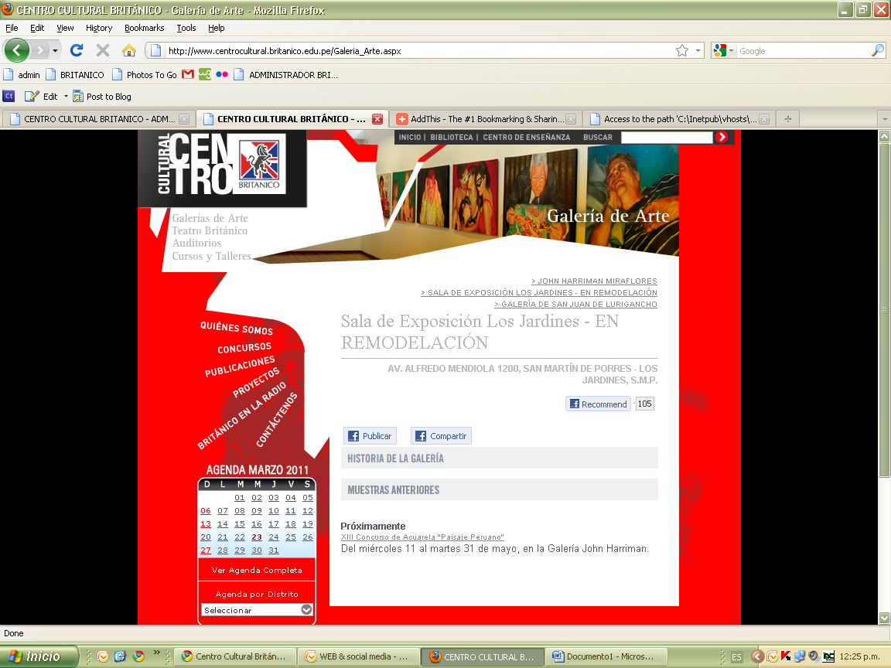

TEATRO BRITÁNICO

1. El link de síguenos en (ícono de facebook) TEATRO BRITÁNICO, lleva a la página del Británico y no la del Teatro Británico.
2. Por otro lado, el TEATRO BRITÁNICO no muestra la imagen del evento en el detalle de cada obra.

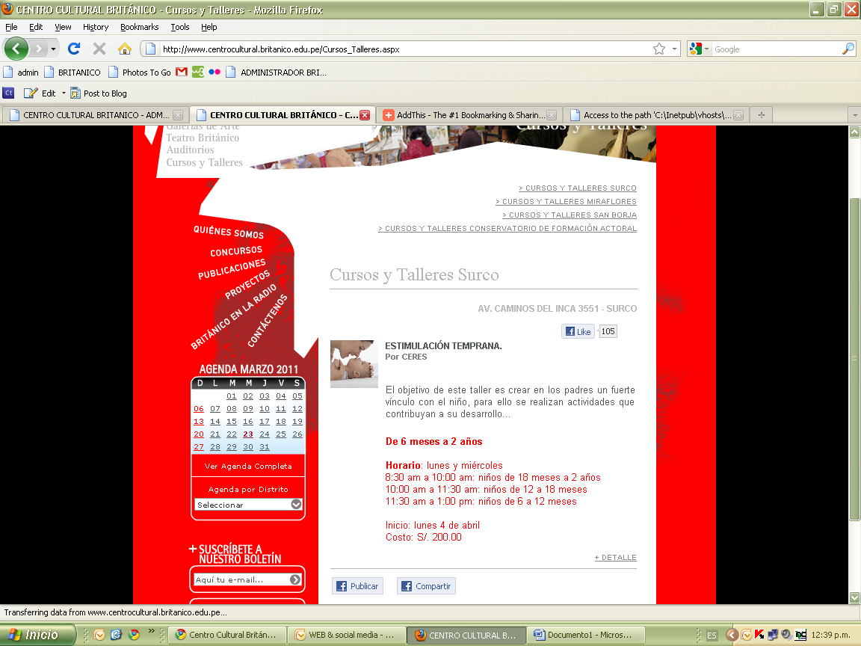CURSOS Y TALLERES

1. El botón “I like” debe ir en castellano: Buscar ícono como “ Me gusta”
2. El botón de facebook “Me gusta” debe estar localizado siempre en el mismo lugar: superior derecha de cada evento. Sin embargo en el detalle de cada taller, éste cambia de posición. Por favor, reacomodarlo.

